Análisis del tamaño de partículas de plata estabilizadas en carboximetil celulosa

María de los Angeles Martínez Rodrígueza,b;

a*Centro de Innovación, Investigación y Desarrollo en Ingeniería y Tecnología, FIME, UANL, Apodaca Nuevo León, México*

b*Facultad de Ingeniería Mecánica y Eléctrica, UANL, San Nicolás de los Garza Nuevo León, México*

# Resumen

# **Introducción**

La historia ha sido testigo del aumento de conocimiento del entorno y de la aplicación del mismo.

# **Antecedentes**

Actualmente, es más común escuchar en u observar el prefijo “nano” fuera del ámbito profesional, este prefijo establecido por el Sistema Internacional de Unidades, hace referencia a un factor de unidades. La nanotecnología es la responsable de crear dispositivos cuyos tamaños se encuentran dentro del rango de 1 nm a 100 nm y cuya reducción de tamaño conlleva un cambio en las propiedades de la estructura; algunas de estas estructuras son las nanopartículas, las nanofibras, las películas delgadas, los puntos cuánticos, entre otros.

Las nanopartículas son las nanoestructuras por excelencia, puesto que todas sus dimensiones se encuentran dentro del rango nanométrico. La síntesis de nanopartículas puede realizarse utilizando métodos físicos o químicos, siendo los segundos los preferidos debido a su alto control en tamaño. Los métodos químicos hacen uso de precursores, los cuales poseen iones del elemento cuya nanopartícula se desea sintetizar; desafortunadamente una de las consecuencias de la reducción de tamaño es el aumento de la energía de superficie de la nanopartícula, debido a esta característica las nanopartículas tienden a aglomerarse con el objetivo de regresar a su estado de menor energía. Este fenómeno, generalmente indeseable, puede evitarse al hacer uso de barreras físicas que impidan la unión de las partículas, a estas barreras físicas se les conoce como estabilizadores estéricos. Los estabilizadores estéricos suelen ser de carácter orgánico, como los polímeros, debido a la diversidad de grupos funcionales presentes en su estructura. Un polímero es definido como una macromolécula orgánica cuya unidad más pequeña o monómero se repite n cantidad veces, suelen representarse como largas cadenas de alto peso molecular. El utilizar estructuras orgánicas como estabilizadores de tamaño ha abierto las puertas a las síntesis conocidas como “química verde” en las cuales se hace uso de reactivos que provienen de fuentes naturales como extractos de plantas[1] e inclusive algunos microorganismos, a esta clase de estabilizadores se les puede dar el nombre de biopolímeros.

# **Trabajos relacionados**

Los polisacáridos son los biopolímeros más estables químicamente, son abundantes y de relativamente bajo costo. Estas características les han permitido ser objeto de investigación en la síntesis de nanopartículas metálicas como las nanopartículas de plata [2] y oro.

En este trabajo se utilizaron los datos experimentales nuestro grupo de investigación [3] para la reducción de nanopartículas de plata estabilizadas en carboximetil celulosa.

# **Modelo propuesto**

La carboximetil celulosa (CMC) es un polisacárido semisintético derivado de la celulosa, en la cual los grupos hidroxilos de ésta son substituidos por carboxilos, esta substitución se reporta en el grado de substitución (DS) [4], el cual es obtenido como un promedio de grupos carboxilos por unidad molecular y se encuentra en el rango de cero a tres. El monómero o la unida base de la carboximetil celulosa, posee una forma cíclica hexagonal en cuyos vértices se encuentran diversos grupos funcionales; en las posiciones dos, tres y cinco pueden encontrarse los grupos carboxilos resultados de la substitución. Debido a la complejidad de la geometría de esta estructura molecular, se consideró una estructura lineal. A lo largo de esta estructura, se encuentran los grupos carboxilos los cuales serán los sitios de unión de los átomos de plata para posteriormente formar conglomerados (nanopartículas).

Como se mencionó previamente los polímeros están compuestos de una gran cantidad de moléculas incluso en bajas concentraciones de solución, prueba de esto son valores del orden de moléculas para 300 mg de carboximetil celulosa, la gran cantidad de datos aunados a la poca potencia del equipo utilizado en el desarrollo de esta simulación se optó por un ajuste en la cantidad de moléculas de polímero y átomos de plata.

# **Implementación de la simulación**

En la figura 1 se observa una secuencia de la unión de los átomos de plata (puntos amarillos) a los sitios de nucleación

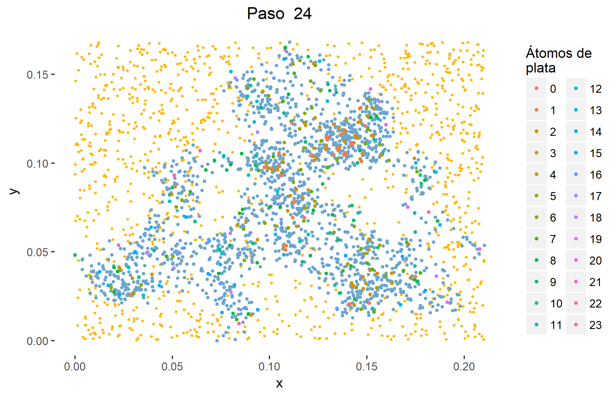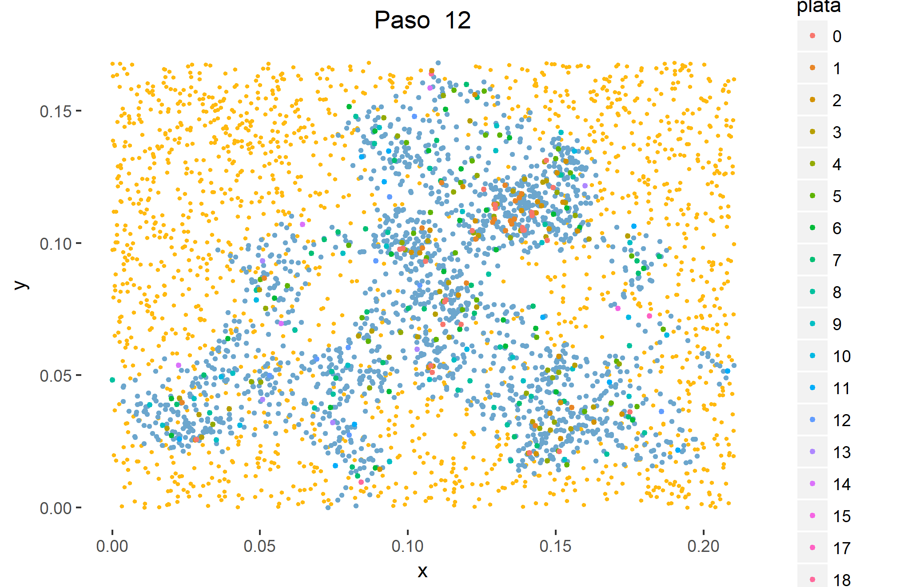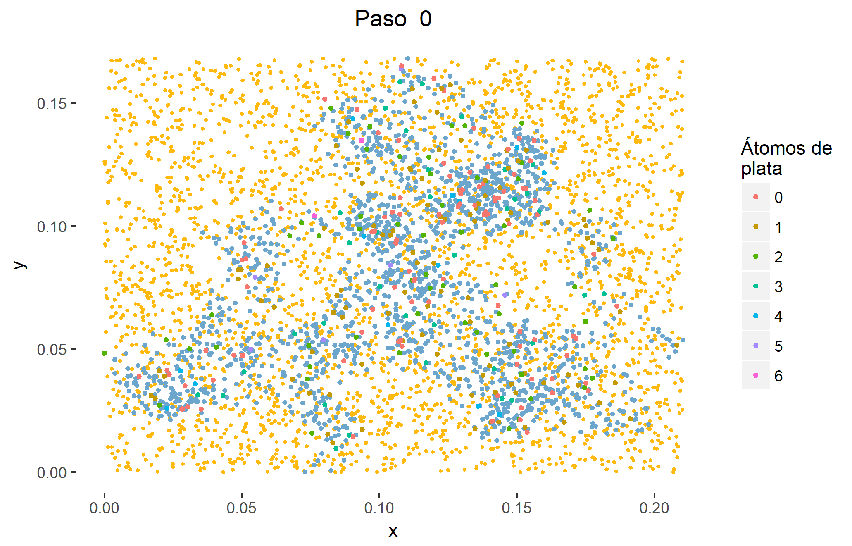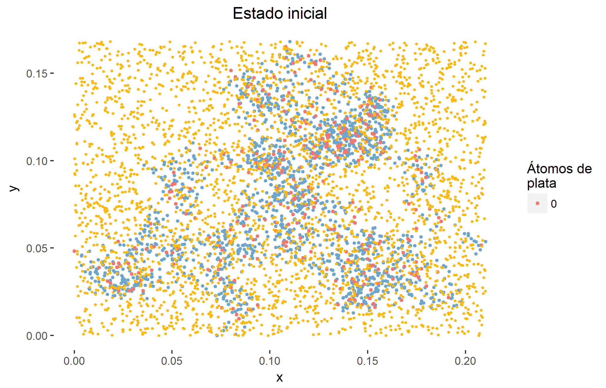

Figura 1 Secuencia de la unión de átmos de plata en diferentes tiempos

# **Trabajo a futuro**

Como se mencionó previamente

# **Agradecimientos**

Este trabajo fue realizado durante el curso de Simulación Computacional de Nanoestructuras durante el semestre de agosto-diciembre bajo la supervisión de la Dra. Elisa [Schaeffer](http://elisa.dyndns-web.com/).

# **Referencias**

[1] B. KUMAR, K. SMITA, A. DEBUT, and L. CUMBAL, “Extracellular green synthesis of silver nanoparticles using Amazonian fruit Araza (Eugenia stipitata McVaugh),” Trans. Nonferrous Met. Soc. China, vol. 26, no. 9, pp. 2363–2371, Sep. 2016.

[2] T. M. Abdelghany et al., “Recent Advances in Green Synthesis of Silver Nanoparticles and Their Applications: About Future Directions. A Review,” Bionanoscience, 2017.

[3] M. A. Garza-Navarro, J. A. Aguirre-Rosales, E. E. Llanas-Vázquez, I. E. Moreno-Cortez, A. Torres-Castro, and V. González-González, “Totally ecofriendly synthesis of silver nanoparticles from aqueous dissolutions of polysaccharides,” Int. J. Polym. Sci., vol. 2013, no. Cmc, 2013.

[4] B. M. Cerrutti, M. Zambon, J. D. Megiatto, and E. Frollini, “Synthesis of carboxymethylcelluloses with different degrees of substitution and their performance as renewable stabilizing agents for aqueous ceramic suspensions,” 2017.